Pôdorysy priestorov inštalácie Liniek

Expozitúra Žilina:

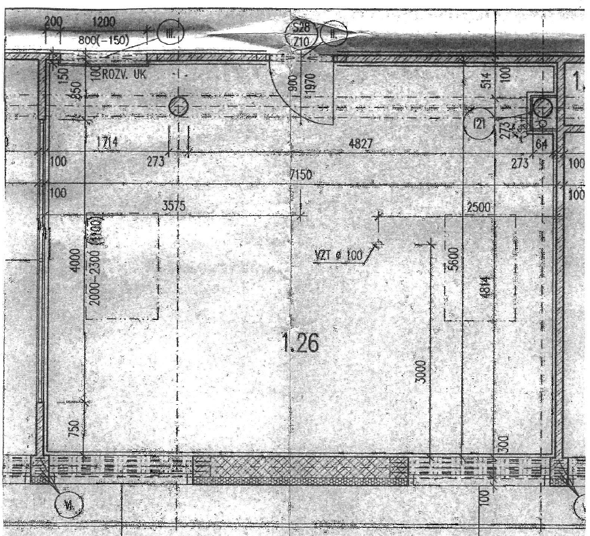

Expozitúra Nové Zámky:
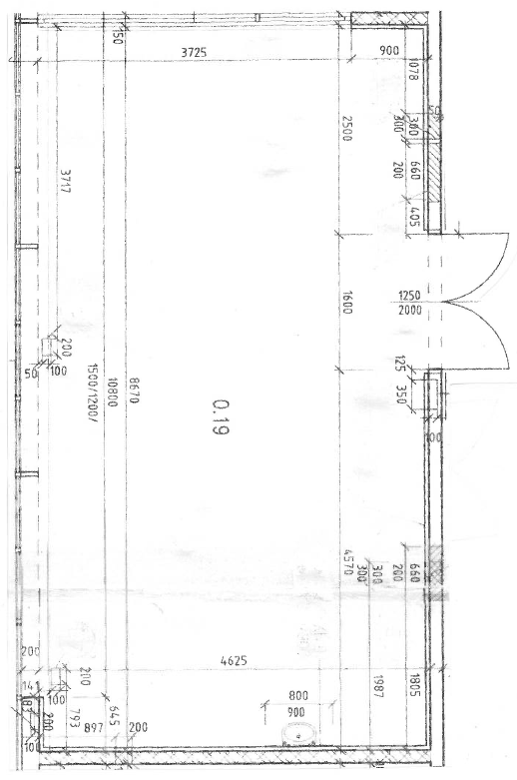

Expozitúra Banská Bystrica:

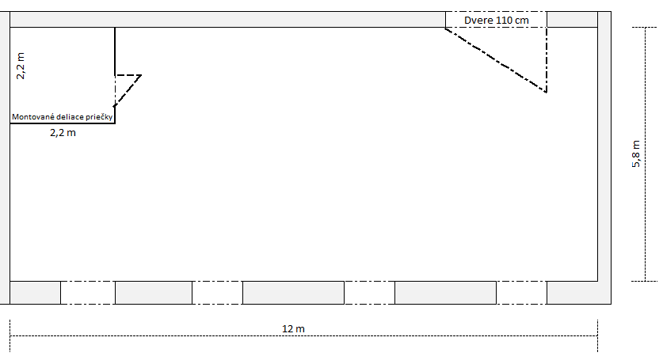

Expozitúra Poprad:

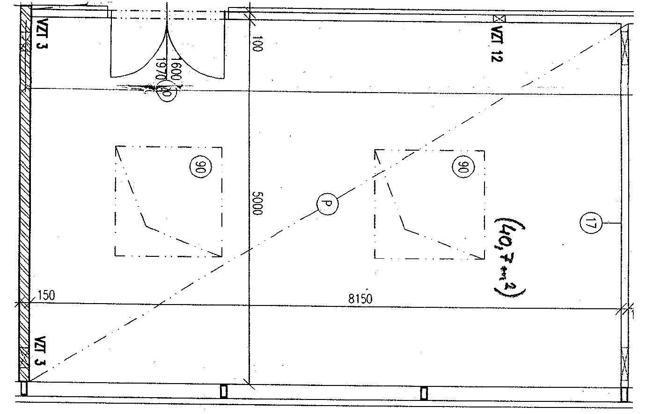

Expozitúra Košice:

